**20241016得生活3群师答疑牙齿及唇周问题**

整理：紫水晶

玥玥妈：牙齿很松了，还能稳吗？需要拔吗？重度牙周炎，医生要刮治维持，我没敢，松了一年多了。

**师：调胃，就不松了。**

玥玥妈：怎么办呀，太难受，好几颗大牙，后面的都松了，快吃不了饭了，一吃饭就疼。牙齿已经这么松了，还有可能稳住吗？

大了个春：多管齐下试试，总比拔了强千万倍。

玥玥妈 ：就跟操练就行是吧？

大了个春: 先坚持练。

岩曦：牙结石怎么办？

大了个春： 锻炼，气血起来结石会自然脱落。

心连心：嘴周围发青，肠胃郁寒，怎样干预好？

云博:跟着锻炼，然后家长辛苦多给孩子揉腹，带着孩子多去户外活动，配合那个奇壮壮效果会更好。

把心归零：我们家女孩儿15岁牙齿不好，满脸青春痘后背也是，我感觉也是肠胃问题？

大了个春：多看老师的书，你们就都会判断了。

颖冉：牙结石很重口味也重有什么好办法吗？

**师**：**调胃。**

锦瑞：老师，我的嘴周长了黄褐斑，怎么办？

**师：调脾，唇周的问题在脾。**

锦瑞：怎么调？

**师：吃药，健身。**

锦瑞：老师，吃什么药，怎么健身？

**师：明天你问助理，在我们的诊所看看，可以网上。**

欣昕: 老师，孕后期快生了腿肿胀怎么办？可以用艾水泡吗？

**师:补充气血，气血虚，压的，腿的回流不行**

IAN：老师，嘴周黑点长毛了是怎么回事？

**师：拍一张照片看。**

IAN: 老师是这样的。

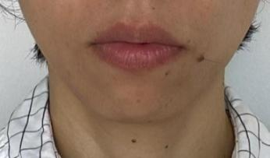

**师：胃不调。**

IAN：老师，要怎么调和？健身操可以吗？

**师：可以跟着练，好好跟操。**